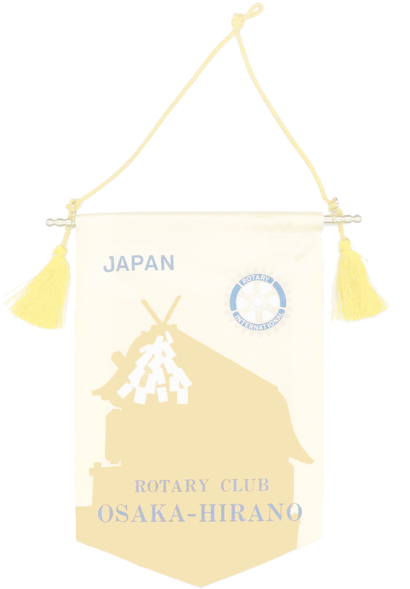



***Weekly Bulletin***

**国際ロータリー　第2660地区**

**大阪平野ロータリークラブ**

**ROTARY CLUB OF OSAKA HIRANO　創立1975年**

会 長　友藤 昭弘

幹 事 加満多真二

会報担当 河野 裕明

**ROTARY　SERVING HUMANITY**

**2016～17年度　国際ロータリーテーマ**

**国際ＲＩ会長　 ジョン・Ｆ・ジャーム**

**ロータリーの目的：意義のある事業の基礎として奉仕の理念を奨励し、これを育むことにある**

本日のプログラム

－疾病予防と治療月間－

＝ワイキキＲＣ会長・会員来訪＝

● ロータリーソング（手に手つないで）

● 在籍表彰（15年：エメラルド）　吉村会員

● ベネファクター認証状と記章贈呈　倉岡会員

● 米山功労者感謝状贈呈 中村会員（第1回）

● 5分間情報「ロータリーの友」12月号紹介

　　　　　　　　　　　　 　　　岩﨑会員

●卓 話 　“自己紹介”　　　浅野隆弘会員

❍ 第4回地区研修委員会

12月22日（水）　14：00～16：00

ガバナー事務所会議室

出席予定者　川上地区委員

◎ ワイキキＲＣ会長・会員との親睦会

12月22日（木）　17：00～19：00

天王寺都ホテル　17階「エトワール」

次週12月29日（木）は理事会決定により休会です。

－ 1 －

**行動に努めよう！　指導力を高めよう！**

**大阪平野ロータリークラブ**

**2016～2017年度**

第2018号　2016年12月22日

次回のお知らせ

－職業奉仕月間－

第2019回例会　　1月5 日（木）

国歌斉唱　ロータリーソング（奉仕の理想）

卓　話　“年頭の挨拶”

会　長　友藤　昭弘

幹　事　加満多真二

◎ 新年互礼会

1月5日（木）　13：00～14：00

例会場

◎ 1月度定例理事会

1月5日（木）　新年互礼会終了後　事務局

出席予定者　各理事会メンバー　各副幹事

**事務所　〒 545-0053　大阪市阿倍野区松崎町2-3-47**

**アベノグランドハイツＡ-101**

**TEL(06)6627-3813 FAX(06)6627-3823**

**E-mail：**[**hiranorc@lily.ocn.ne.jp**](mailto:hiranorc@lily.ocn.ne.jp)

**http://hiranorc.com/**

**例会　毎週木曜日12：30　天王寺都ホテル5階**

**四つのテスト**

**言行はこれに照らしてから**

**1．真実かどうか**

**2．みんなに公平か**

**3．好意と友情を深めるか**

**4．みんなのためになるかどうか**



☆シリーズ　若き日を振り返って☆

　　　　　　　　　　　　　　　　　　　　　　　　　　　　　　　　　　　　　　　　　　　　　　　　　　【榊原克次】

　この写真は 私が大学院1回生で家内が 短大2回生の時です。家内とは 私が大学3回生 家内が高校3年生の時に知り合いました。

　少し変わった略歴ですが、最初は東京理科大学薬学部に在籍し、4回生の時、

卒業研究で 東京大学医学部第一薬理学教室に派遣されました。当時この研究室はノーベル賞に一番近いと言われていました。

　人生で一番勉強したのはこの頃で、夢は基礎研究で有名になり大学教授になることでした。

現在は iPS細胞とか有名ですが、当時はバイオテクノロジーという言葉が流行しており、その分野で有名な大阪大学薬学部の大学院に進学しました。過去の例会で卓話してもらった 大阪大学の平田教授、摂南大学の太田教授、大阪府立大学の山崎教授は この時の同僚です。

その後、大学院研究室で色々あって、隣のビルの歯学部に編入しました。

　歯学部在学中に父親が死亡し、その後は生活苦で授業料免除となり、奨学金と家庭教師で何とか卒業しました。しかし教授の夢はあきらめました。奨学金の借金も350万円ぐらいになりましたが 20年かけて返済しました。結局、薬学部4年、薬学部大学院2年、歯学部4年、合計10年大学に在籍しました。留年 浪人はありません。歯科医師免許はありますが薬剤師免許はありません。

　現在はその歯科医もほとんどしておらず、他の仕事をしております。

　ちなみに 大阪大学薬学部はロータリーと関係が深く 2660地区のガバナーを2人輩出しております。近藤、岩田両パストガバナーです。

　当時の大学教授は余裕があったのでしょうか？　現在の教授の給与ではなかなかです。

　最後に他のロータリーメンバーの奥様は、東南アジアは不潔で暑いので一緒に来られませんが、うちの家内は ついてくるので、すみません。

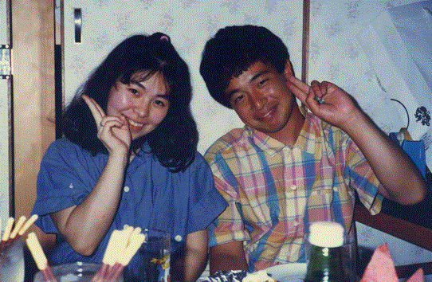

|  |
| --- |
| 日も風も星も  さわやかな朝だ  われらはロータリアン  いつもほほえみ  いつも元気で  さあ　出掛けよう  日も風も星も  ラララ光るよ |

|  |
| --- |
| 日も風も星も  さわやかな朝だ  われらはロータリアン  いつもほほえみ  いつも元気で  さあ　出掛けよう  日も風も星も  ラララ光るよ |

|  |
| --- |
| 日も風も星も  さわやかな朝だ  われらはロータリアン  いつもほほえみ  いつも元気で  さあ　出掛けよう  日も風も星も  ラララ光るよ |

|  |
| --- |
| 日も風も星も  さわやかな朝だ  われらはロータリアン  いつもほほえみ  いつも元気で  さあ　出掛けよう  日も風も星も  ラララ光るよ |

■同好会たより■　　**野球同好会**

**第2８回ガバナー杯争奪軟式野球大会**（**試合のお知らせ）**

9/19(月・祝) 　 第3試合（12：40～14：10）　ミキハウス球場　 対戦相手：大阪中之島ＲＣ

9/25(日)　　　　第2試合（10：50～12：20）　ミキハウス球場　 対戦相手：八尾ＲＣ

10/9 (日)　　　 第1試合（9：00～10：30） 山本球場　　　　 対戦相手：八尾東ＲＣ

10/16(日)　　　 第4試合（14：30～16：00）　ミキハウス球場　 対戦相手：寝屋川ＲＣ

10/23(日)　　　 第1試合（9：00～10：30）　 サントリー球場　 対戦相手：大阪城北ＲＣ

10/30(日)　　 　　　　優勝・3位決定戦　　 サントリー球場

【ミキハウス球場】 （ミキハウススポーツスタジアム）三重県伊賀市治田3760

　【山本球場】 （八尾市立山本球場）　八尾市山本町南7-9-11　TEL：072-923-3558

　【サントリー球場】 （サントリー箕面総合トレーニングセンター）箕面市石丸2－11－1

☆ 出場選手は試合1時間前に集合して下さい。

＊ 次回掲載予定：なし

＊ 原稿・写真の提出がまだの方は

お早くお願いします。

|  |
| --- |
| 手に手つないで  Let’s link hand with hand,  make a wheel of friends,  Let’s link wheel with wheel,  expand the circle of friends  hand with handm wheel with wheel  turn round and round banded together  Oh Rotarian  Oh Rotarian |

j0237410[1]

|  |
| --- |
| 奉仕の理想  奉仕の理想に集いし友よ  　　御国に捧げん我等の  望むは世界の久遠の平和  　めぐる歯車いや輝きて  永久に栄えよ  我等のロータリー  　ロータリー |

|  |
| --- |
| 日も風も星も  さわやかな朝だ  われらはロータリアン  いつもほほえみ  いつも元気で  さあ　出掛けよう  日も風も星も  ラララ光るよ |

本日の着席表

本日は最終例会につき、自由席とします。

本日の着席表

本日はクラブ協議会の着席表に

準じます。

☆ 1月度の行事予定は3ページに掲載

－ 4 －

|  |  |
| --- | --- |
| 45周年（2020）に向けた活動指針 | クラブに改革を　奉仕に輝きを |

|  |
| --- |
| 奉仕の理想  奉仕の理想に集いし友よ  　　御国に捧げん我等の業(なりわい)  望むは世界の久遠の平和  　めぐる歯車いや輝きて  永久に栄えよ  我等のロータリー  　ロータリー |

|  |
| --- |
| 奉仕の理想  奉仕の理想に集いし友よ  　　御国に捧げん我等の  望むは世界の久遠の平和  　めぐる歯車いや輝きて  永久に栄えよ  我等のロータリー  　ロータリー |

|  |
| --- |
| 奉仕の理想  奉仕の理想に集いし友よ  　　御国に捧げん我等の  望むは世界の久遠の平和  　めぐる歯車いや輝きて  永久に栄えよ  我等のロータリー  　ロータリー |

本日の着席表（テーブル内の座席は自由）

―乱数表により決定しています―

Ａ　会長、副会長、幹事、三好、吉原各会員　新会員　岡部元会員

Ｂ　北川（副ＳＡＡ）、吉村（副ＳＡＡ）、岡田、田中、中村、榊原、三野各会員

Ｃ　大森、毛利、塚田、阿部、山田、竹下、田島、喜多各会員

Ｄ　岩﨑、西村、柿野、原塚、北井、河野、福田、地久里各会員

Ｅ　谷室、川上、倉岡、小南、伊藤、矢地、瀧本、谷村、宮田各会員

ロータリーソング

|  |
| --- |
| 奉仕の理想  奉仕の理想に集いし友よ  　　御国に捧げん我等の業(なりわい)  望むは世界の久遠の平和  　めぐる歯車いや輝きて  永久に栄えよ  我等のロータリー  　ロータリー |

|  |
| --- |
| 奉仕の理想  奉仕の理想に集いし友よ  　　御国に捧げん我等の業(なりわい)  望むは世界の久遠の平和  　めぐる歯車いや輝きて  永久に栄えよ  我等のロータリー  　ロータリー |

|  |
| --- |
| 奉仕の理想  奉仕の理想に集いし友よ  　　御国に捧げん我等の業(なりわい)  望むは世界の久遠の平和  　めぐる歯車いや輝きて  永久に栄えよ  我等のロータリー  　ロータリー |

|  |
| --- |
| 奉仕の理想  奉仕の理想に集いし友よ  　　御国に捧げん我等の業(なりわい)  望むは世界の久遠の平和  　めぐる歯車いや輝きて  永久に栄えよ  我等のロータリー  　ロータリー |